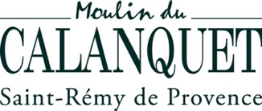
Un long chemin depuis 5 générations -
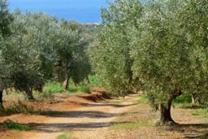

Quelques dates importantes :

Il y a 5 générations, la famille Brun s’installa sur le domaine.
Il devint 1 grand acteur dans le monde de l’agriculture.

************************************

De 1997 à 2000, Anne and Gilles Brun (petit fils et petite fille), ont relancé la production de
l’olive. Ils ont planté 10000 oliviers avec les 5 principales variétés des Alpilles.
L’oliveraie possède désormais 15 000 oliviers et un arboretum de 80 variétés différentes et rares .
Cet arboretum est un lieu de référence pour les professionnels de l’oléiculture qui viennent
Puiser les renseignements nécessaires à leur études.

En 2000, un moulin très moderne fut implanté ( un des plus performants du marché ) ( 4 t/ heure )

En 2000, une première médaille d’or fut obtenue au Concours Général Agricole de Paris
pour l’ huile d’ olive

In 2004, creation of very premium and specific products: “ sundried tomatoes and tomato paste “
Used by very famous restaurants in France and abroad ( Bocuse, Robuchon, Régis Marcon... ).

In 2006, a gold medal for the “Olivades Crackers” was obtained at Innovation Sial Competition in
Paris.

In 2008, a gold medal for our fruit juice was obtained at Innovation Sial Competition in Paris.

In 2012, modernization of the Unit production for the spreads, and jams. (HACCP process).

From 2015 and 2016, plantation of others 10 000 olive trees. (Our capacity production has doubled).
In 2017, modernization of the way of culture, with implantation of captors on the trees to control the irrigation, and the fertilization.

In 2018, transplantation of 1500 olive trees to obtain the best conditions of culture and increase more and more the product quality, with very modern irrigation process.

In 2020 , Certification HVE ( High Environmental Value ) which is a proof of the good management of the natural elements . ( water , waste , biodiversity , fertilization ) .

, Gold and silver medals in National Competition in Paris .

Gilles & Anne Brun
Manager & co-manager

